山西万荣古建工程有限公司“6·28”坍塌
一般事故调查报告

2021年6月28日10时20分左右，山西万荣古建工程有限公司在万荣县农业开发区北外环西段道路工程施工过程中发生一起坍塌事故，造成2人死亡，直接经济损失约200余万元。
事故发生后，运城市委、市政府高度重视，要求妥善处理善后工作，认真汲取事故教训，全面加强隐患排查，防范化解各类安全风险。依据《安全生产法》、《生产安全事故报告和调查处理条例》等有关法律法规，由运城市人民政府提级调查。2021年6月29日，经运城市人民政府批准，成立了由市应急局牵头，市住建局、市总工会、市公安局、万荣县人民政府及相关部门负责人参加的运城市人民政府山西万荣古建工程有限公司“6·28”坍塌一般事故调查组，调查组坚持“科学严谨、实事求是、依法依规、注重实效”的原则和“四不放过”要求，深入开展各项调查工作。通过现场勘验、调查取证、调阅资料、人员问询、专家论证等，查明了事故经过、查清了事故原因，认定了事故性质，分清了事故责任，确定了对相关责任单位和人员处理建议，针对事故暴露出的问题，总结分析了事故主要教训，提出了防范整改措施建议。
事故调查组认定：山西万荣古建工程有限公司“6.28”坍塌一般事故是一起从业人员违规堆放弃土，导致侧壁稳定性破坏塌方的一般生产安全责任事故。
一、事故单位基本情况
（一）施工单位
山西万荣古建工程有限公司位于万荣县财富步行街687号。于2007年05月22日成立（组织机构代码：911408226623559430）的建筑施工企业，法人代表马利明，资质类别及等级：市政公用工程施工总承包叁级，证书编号：D314031844（有效期自2021年1月8日至2026年01月08日）。营业范围：文物保护工程修缮、迁移、重建、文物彩绘，园林施工，市政工程施工，工业与民用建筑安装工程施工与维修。公司现有员工26名，成立了以总经理为组长的安全管理机构，现有专职安全员8名。2021年3月31日中标承建万荣县北外环西段道路工程，2021年4月28日，与万荣县住建局签订了“建筑施工合同”（编号：GF-2017-0201）。
（二）相关单位基本情况
1、建设单位
万荣县住房和城乡建设管理局位于万荣县东大街，负责人史治国，统一社会信用代码：1114102501290033XA。
2、监理单位
运城市德厚工程监理有限公司位于运城市盐湖区河东东街（凤凰小区A座14层12号），于2006年03月10日成立的乙级监理公司，法人代表王创英，社会统一信用代码：911408007858137212，工程监理资质证书（编号：E214004001-4/4）。公司现有在职员工50人，2020年07月15日，取得业务范围：市政公用工程监理乙级、房屋建筑工程监理乙级、水利水电工程监理乙级。
2021年4月30日，与万荣县住建局签订了“万荣县农业开发区北外环西段（西环路—经一路）道路工程”,“建设工程监理合同”（编号：GF-2012-0202）。
（三）事发现场情况

1、现场勘查情况
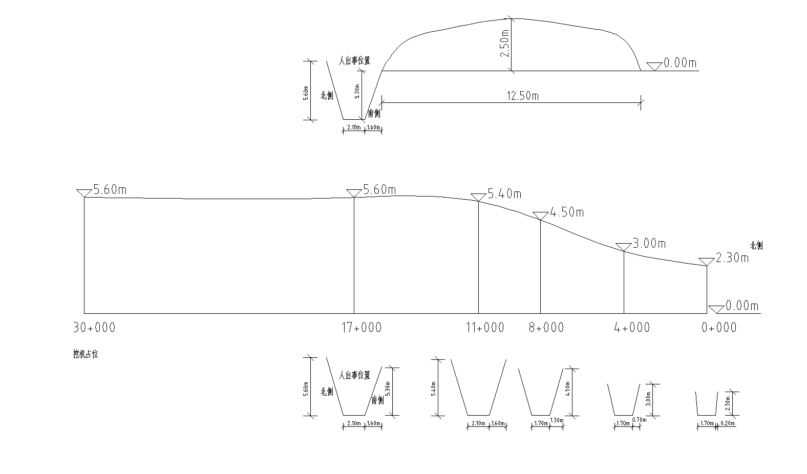
事故发生地点位于“万荣县农业开发区北外环西段道路工程”K1+380处污水沟沟槽底部。其中污水沟沟槽底宽1.7m，
污水沟沟槽顶宽5m，沟槽自东向西逐渐升高，深度由2.3m升到5m多。事故发生点左侧（北侧）深5.6m，右侧（南侧）深5.3m。液压挖掘机位于污水沟沟槽西侧平地上。

污水沟沟槽内壁（南侧）
污水沟沟槽内壁（北侧）
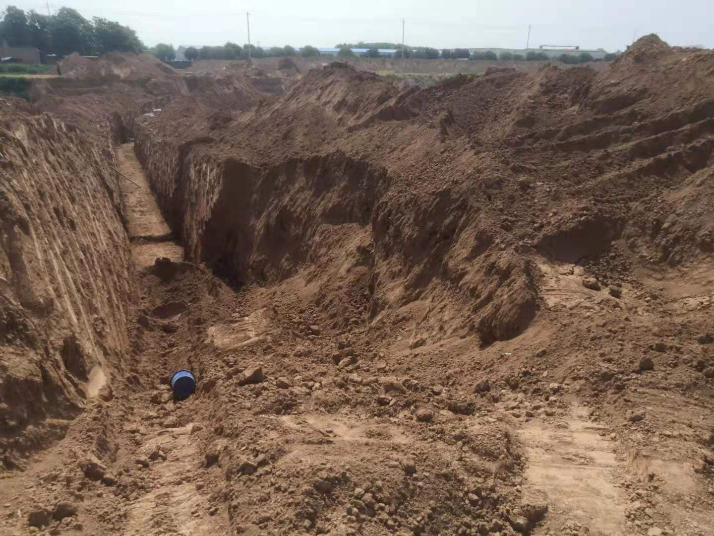

弃土坍塌位置

事故发生地点
挖掘机作业停留位置
人员伤亡位置

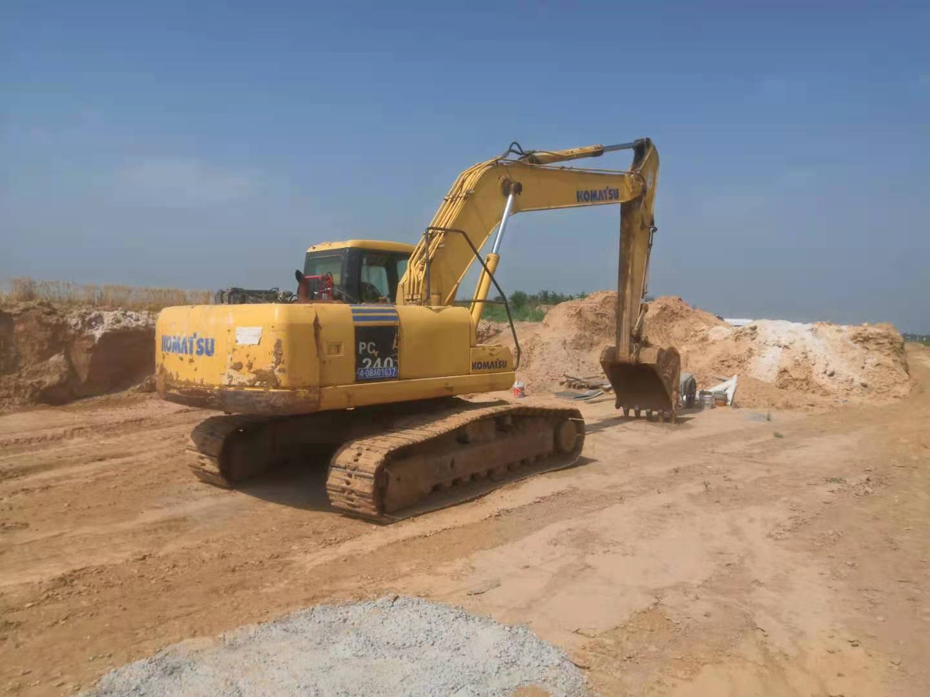

液压挖掘机图片
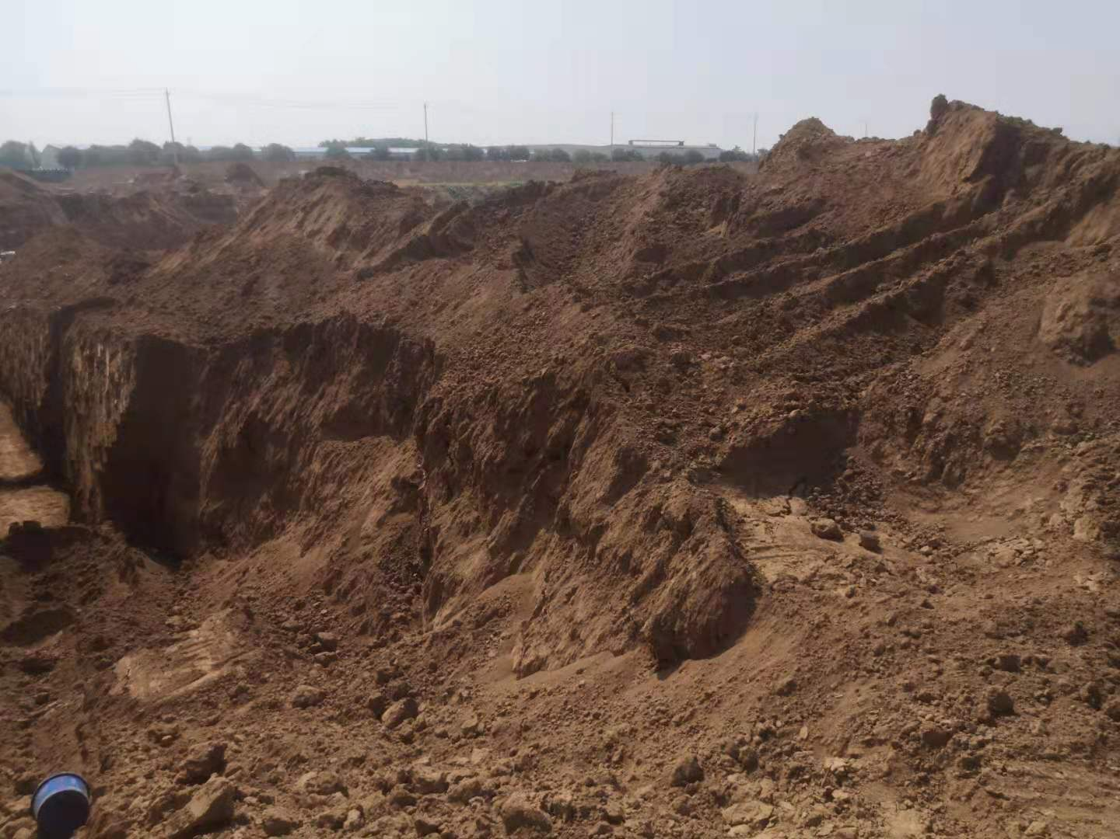
事故发生地点基坑南侧堆放弃土情况
2.5m
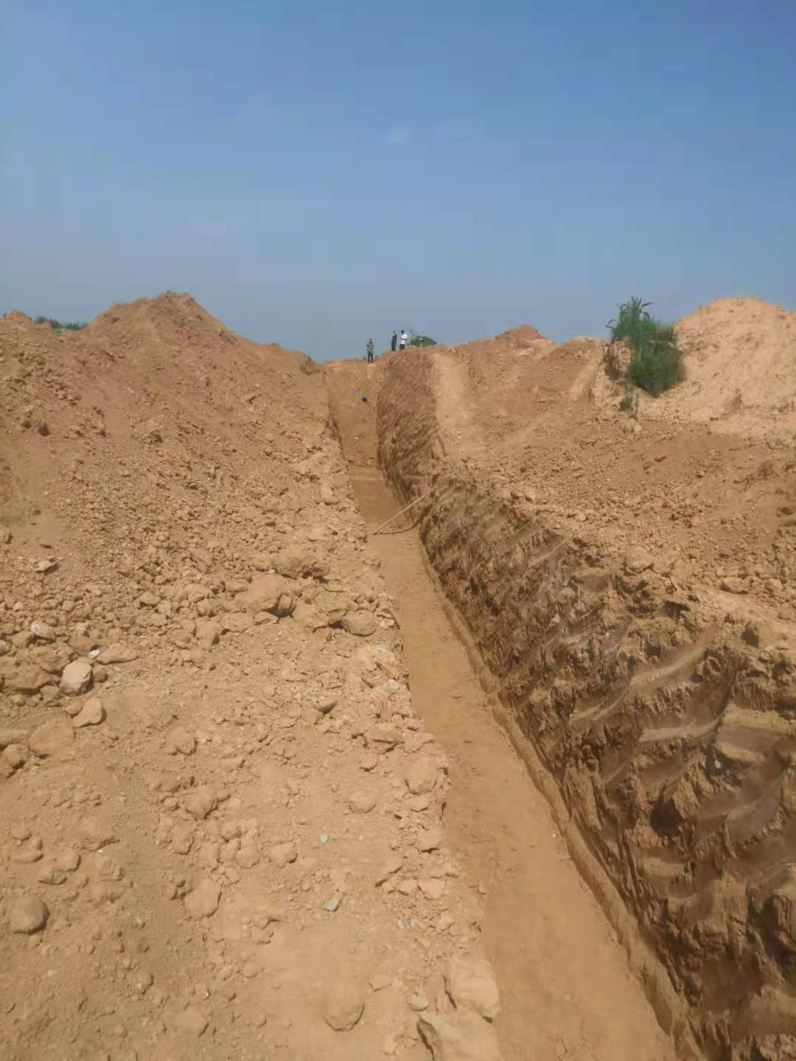
人员伤亡位置
弃土堆放与槽顶安全距离不符合要求

从东侧查看基坑南侧弃土堆放情况

2、技术分析
（1）滑落的弃土重量估算
塌方的弃土深1.2m，长6m，宽1.7m，黄土的密度为1600kg/m³（千克/立方米），估算滑落的弃土在19吨左右。
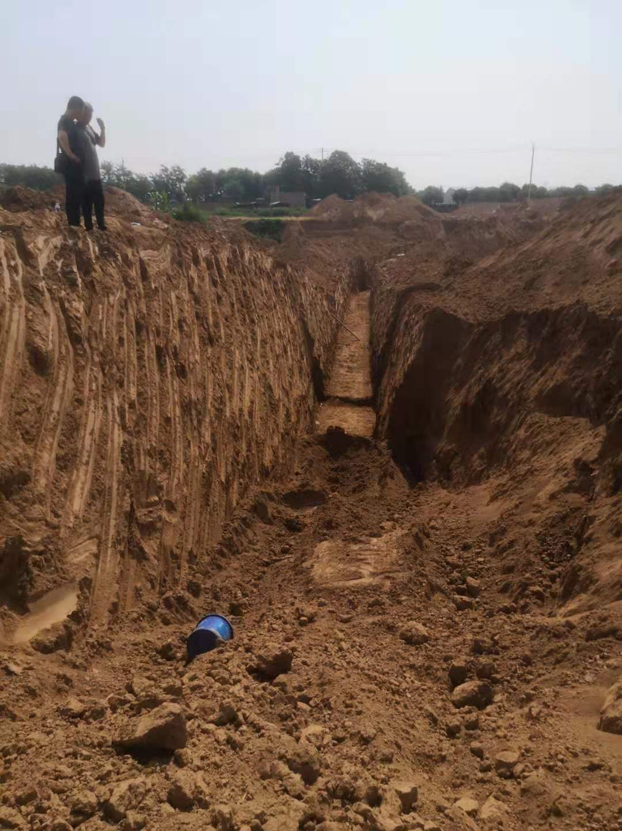
塌方的弃土

（2）弃土塌方上部弃土堆放情况
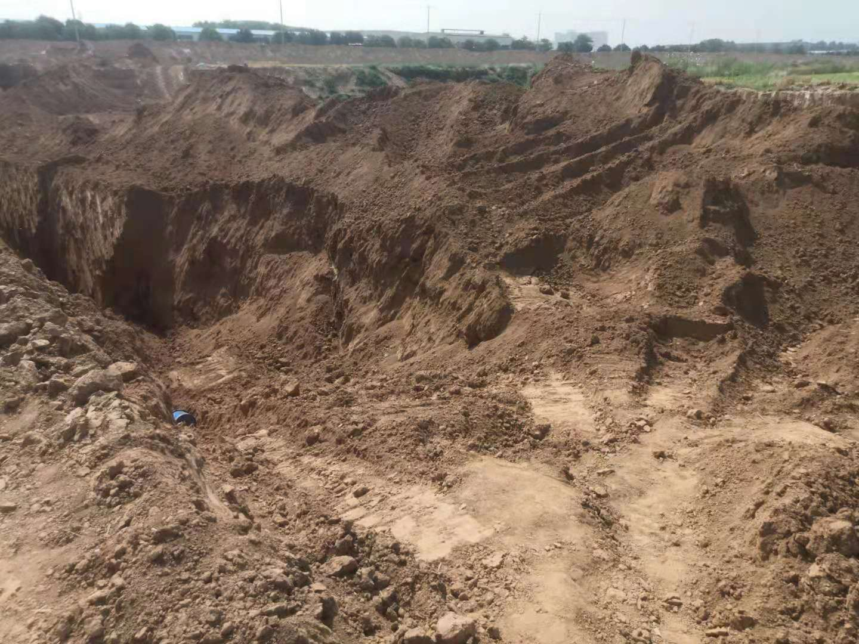
弃土塌方上部弃土堆放情况
2.1 K1+380地段（出事地点）稳定性分析
经过实测实量，在K1+380地段（出事地点），南侧基坑深度5.3m，放坡宽度1.6m，坡度系数1：0.3，根据以上数据进行基坑整体安全性复核。
在K1+380处地勘报告只提供了地面以下2米的粘聚力值和内摩擦角值，坑边堆土大部分厚度2m以上,按2m高核定超载信息。（土的密度1600Kg/m³）
支护方案：天然放坡支护
2.2基本信息
规范与规程 | 《建筑基坑支护技术规程》 JGJ 120-2012
支护结构安全等级 | 二级
支护结构重要性系数γ₀ | 1.00
基坑深度h(m) | 5.300
放坡级数 | 1
超载个数 | 1
2.3放坡信息
坡号 | 台宽(m) | 坡高(m) | 坡度系数
1 | 0.000 | 5.300 | 0.300
2.4超载信息
超载 | 类型 | 超载值 | 作用深度 | 作用宽度 | 距坑边距 | 形式 | 长度
序号 |  | (kPa,kN/m) | (m) | (m) | (m) |  | (m)
1 |  | 32.000 | 0.000 | 12.500 | 1.600 | 矩形 | 13.000
2.5土层信息
土层数 | 8 | 坑内加固土 | 否
内侧降水最终深度(m) | 20.000 | 外侧水位深度(m) | 20.000
2.6土层参数
层号 | 土类名称 | 层厚 | 重度 | 浮重度 | 黏聚力 | 内摩擦角 | 与锚固体摩 | 黏聚力 | 内摩擦角
 |  | (m) | (kN/m³) | (kN/m³) | (kPa) | (度) | 擦阻力(kPa) | 水下(kPa) | 水下(度)
1 | 粉土 | 1.00 | 15.3 | --- | 16.80 | 21.50 | 120.0 | --- | ---
2 | 粉土 | 1.00 | 15.8 | --- | 13.60 | 23.70 | 120.0 | --- | ---
3 | 粉土 | 1.00 | 16.2 | --- | 13.60 | 23.70 | 120.0 | --- | ---
4 | 粉土 | 1.00 | 16.0 | --- | 13.60 | 23.70 | 120.0 | --- | ---
5 | 粉土 | 1.00 | 16.0 | --- | 13.60 | 23.70 | 120.0 | --- | ---
6 | 粉土 | 1.00 | 16.3 | --- | 13.60 | 23.70 | 120.0 | --- | ---
7 | 粉土 | 1.00 | 15.7 | --- | 13.60 | 23.70 | 120.0 | --- | ---
8 | 粉土 | 1.00 | 15.6 | --- | 13.60 | 23.70 | 120.0 | --- | ---
2.7整体稳定验算

天然放坡计算条件:
计算方法：瑞典条分法
应力状态：有效应力法
稳定计算合算地层考虑孔隙水压力:否
基坑底面以下的截止计算深度: 0.00m
基坑底面以下滑裂面搜索步长: 5.00m
条分法中的土条宽度: 0.50m
整体稳定安全系数: 1.30
2.8天然放坡计算结果
道号 | 整体稳定安全 | 半径 | 圆心坐标 | 圆心坐标 | 是否
 | 系数计算值 | R(m) | Xc(m) | Yc(m) | 满足
1 | 1.526 | 2.121 | 0.376 | 6.214 | 满足
2 | 1.255 | 5.196 | -1.546 | 7.836 | 不满足
3 | 1.119 | 8.276 | -3.467 | 9.457 | 不满足
4 | 1.013 | 7.433 | -3.710 | 7.500 | 不满足
5 | 0.926 | 10.500 | -5.719 | 9.047 | 不满足
6 | 0.907 | 10.537 | -5.982 | 8.674 | 不满足

通过以上分析，可以判断在K1+380处（事故发生地点）弃土自然放坡坡度过陡，不满足自身安全性系数，存在安全隐患。
（3）挖掘机现场作业情况
液压挖掘机型号为PC220（小松），其最大卸载高度为6715 mm，停机面最大挖掘半径9070 mm，根据现场实际测量，污水槽深5.3m，挖掘机从东向西退步式进行作业，根据现场作业情况，弃土已经先堆放至槽顶边缘线2m以外，随着土堆的增高，逐渐堆向沟槽边缘方向。另外弃土最高位置后方有挖掘机行走轮胎痕迹，可以判断该项目在施工过程中根据弃土堆放情况采用挖掘机把弃土向南侧转移。因挖掘机缺油，司机准备去加油，未及时将弃土向南侧转运。
二、事故发生经过及应急处置情况
（一）事故发生经过
2021年6月28日7时左右，现场施工员姜文才安排挖掘机司机王东升进行K1+380位置污水沟槽开挖土方工作，孙线线、淮勤福对污水沟槽进行整槽。随后，司机在未对现场土质发生变化（含水量较多，比相邻部位的土质潮湿、松软）风险研判情况下，开始进行挖掘作业。10时10分左右，杨涛看见弃土堆放过高，要求司机将弃土往南侧转移，司机说等挖掘机加上油就转移。10时20分左右，王东升停止挖土作业，准备调转车头加油，突然发现沟槽南边弃土开始滑坡，立即喊叫下面整槽的孙线线、淮勤福进行撤离，随之坑壁坍塌大量弃土掉落，孙线线、淮勤福被掩埋窒息，后送往医院，经抢救无效死亡。
（二）应急处置情况
1、企业应急处置情况
6月28日10时20分左右，挖掘机司机王东升看见孙线线、淮勤福被掩埋在滑坡的弃土下面后，赶紧跑到距离施工现场20米左右的项目部叫杨涛（现场负责人）和吴文龙（现场监理）救人，正在污水沟槽西头撒白灰线的姜文才（现场施工员）听到喊声也赶了过来，王东升、杨涛、吴文龙和姜文才一起过去用手刨土救人。
10时30分左右把第一个人（淮勤福）刨出来，用钩斗把淮勤福转移至沟槽的北侧平地上，伤者平躺后姜文才按压淮勤福胸口急救。紧接着又继续刨出（孙线线），又用钩斗把孙线线转移至沟槽的北侧平地上，姜文才、杨涛等人对两伤者胸口进行按压急救。
10时40分左右，120车赶到事故现场，将伤者拉往运城市中心医院进行救治。（几时）经抢救无效死亡
2、政府应急响应及处置情况
2021年6月28日11时10分左右，万荣县住建局接到报告后，要求立即抢救伤员，同时向万荣县委县政府、万荣县应急局进行报告。万荣县应急局立即向运城市应急局进行了报告。运城市应急局接报后立即向运城市委市政府、山西省应急管理厅进行报告。省、市、县各级领导高度重视，市应急局及万荣县人民政府主要领导第一时间赶赴现场，查看事故现场、了解应急处置情况，同时要求立即停产整顿、认真开展事故调查、严肃处理相关责任人。
（三）死亡人员情况
1、孙线线、女、57岁、山西省闻喜县东镇官庄村人，北外环西段道路工程项目临时务工人员。
2、淮勤福、男、61岁、山西省万荣县解店镇北薛朝村人，北外环西段道路工程项目临时务工人员。
三、事故原因
（一）直接原因
经调查认定，事故直接原因是：污水管道沟槽南侧槽顶附近的土堆在挖掘机不断增加弃土堆放过程中，侧壁稳定性破坏引起塌方。
（二）间接原因
１、山西万荣古建工程有限公司主要问题
（1）危险作业管理混乱。山西万荣古建工程有限公司编制的深基坑开挖工程专项施工方案中，施工管理及作业人员配备和分工描述不全，无计算书，专项施工方案针对性不强，事发地点污水管道沟槽深度超过5m，属于危险性较大的分部分项工程，在专项施工方案中未提及，且方案未经过专家论证、审查。
（2）安全管理缺位。山西万荣古建工程有限公司项目部管理不到位，未建立风险管控和隐患排查治理双重预防机制，项目负责人、安全员未按规定履行安全生产管理职责，事发当天，项目经理和安全管理人员均不在岗，也未进行安全交底。
（3）安全教育培训不到位。从业人员安全意识不强，对岗位的危险有害因素掌握不全面，应急处置能力不足。
（4）安全防范措施不到位。风险辨识不全面，对阴雨天气导致的沟槽地质结构变化引起的安全风险未辨识出，未采取相应的防范措施。
2、运城市德厚工程监理有限公司主要问题
运城市德厚工程监理有限公司履职不到位。在对深基坑开挖工程专项施工方案进行审查过程中，未及时发现专项施工方案不完善；在监理过程中，虽然发现弃土堆放超过要求，但是未进行有效制止。
3、万荣县住房和城乡建设管理局主要问题
对安全生产工作重视程度不够，组织开展安全隐患排查治理不深入不细致，汲取事故教训和开展警示教育不深刻，未认真履行监管职责，导致住建领域三个月内连续发生2起生产安全事故，存在着工作不认真、履职不到位问题。
4、万荣县政府主要问题：

存在对住建领域汲取事故教训不深刻、安全风险分析研判不足，安全防范措施部署不到位等问题。
四、对相关人员和单位的责任认定及处理意见

（一）有关责任人员处理建议
1、王东升，男，55岁，山西万荣古建工程有限公司北外环西段道路工程项目挖掘机司机，在施工过程中，违规作业，导致事故发生，对事故发生负主要责任，建议由万荣县住建局吊销其操作证、运城市应急局依照《安全生产法》及《安全生产违法行为行政处罚办法》等相关法律法规进行行政处罚。
2、杨涛，男，54岁，山西万荣古建工程有限公司北外环西段道路工程现场负责人，作为现场负责人，在施工过程中，未认真履行职责，对事故的发生负重要责任，建议由运城市应急局依照《安全生产法》及《安全生产违法行为行政处罚办法》等相关法律法规进行行政处罚。
3、黄晓茹，女，30岁，山西万荣古建工程有限公司北外环西段道路工程项目专职安全员，作为该项目专职安全员，未认真履行安全管理人员职责，未建立从业人员安全培训档案，记录安全生产教育和培训情况，未认真组织从业人员安全生产教育和培训，未定期开展生产安全事故应急救援演练对事故的发生负重要责任，建议市住建局吊销其安全考核合格证。
4、庞帅，男，29岁，山西万荣古建工程有限公司北外环西段道路工程项目经理。作为项目经理，未认真履行职责，对专项施工方案审核把关不严，对事故的发生负重要责任，建议由市住建局吊销其安全考核合格证。
5、马利明，男，60岁，山西万荣古建工程有限公司法人代表，作为公司法人，对公司存在的安全管理混乱等问题失管失察，对事故的发生负领导责任，建议由运城市应急局依照《安全生产法》进行行政处罚。

（二）运城市德厚工程监理有限公司相关人员处理建议
1、吴文龙，男，58岁，项目现场监理人员，未认真履行监理职责，存在着工作不认真、履职不到位的问题，对此应负重要责任，建议由运城市应急局依照《安全生产法》及《安全生产违法行为行政处罚办法》等相关法律法规进行行政处罚。
2、谢文革，男，56岁，项目监理总监，存在着工作不认真、履职不到位的问题，对此应负重要责任，建议由运城市应急局依照《安全生产法》及《安全生产违法行为行政处罚办法》等相关法律法规进行行政处罚。

（三）地方政府及相关职能部门人员的处理建议
1、相关单位处理建议
责成万荣县人民政府向运城市人民政府做出深刻书面检查，
万荣县住建局向万荣县人民政府做出深刻书面检查。
2、对相关职能部门责任人员的处理建议
（1）黄军波，男，44岁，中共党员，万荣县住建局招标办副主任，北外环西段道路工程项目负责人，作为该项目安全生产大排查、大整治安全监管负责人，在对此项目安全生产大排查、大整治过程中，虽然进行了宣传培训、进行过安全检查、隐患排查，但直至事故发生时，该企业仍然存在着从业人员培训不到位、安全生产管理不到位的问题。存在着工作不认真、履职不到位的问题，对此应负主要领导责任。
（2）黄光辉，男，56岁，中共党员，万荣县住建局分管安全生产工作副局长，虽然多次安排了检查，也亲自带队5次到现场实地督导，但直至事故发生时，该单位仍存在着从业人员培训不到位，安全生产管理措施不到位的问题，对事故的发生负有领导责任。
（3）史志国，男，44岁，万荣县人民政府副县长，作为分管住建领域的县政府领导，对住建领域的安全生产工作指导不力，部署开展安全隐患排查不严密，住建领域在三个月内连续发生2起生产安全事故，建议通报批评并向万荣县人民政府写出深刻书面检查。
以上对黄军波、黄光辉的责任追究由万荣县纪委监委依法依规作出处理。
（四）对企业处理建议
建议由运城市应急管理局依据《安全生产法》相关规定，对山西万荣古建工程有限公司进行行政处罚。
五、事故主要教训
(一)企业主体责任落实不到位。企业未认真落实国家有关安全生产相关规定，主要负责人对安全生产工作不重视，安全生产管理制度不健全，各项安全生产操作规程制度不落实。
（二）安全教育培训不到位。从业人员安全培训档案不健全，安全生产教育和培训不完善，未认真组织从业人员安全生产教育和培训，相关人员对安全法规政策、安全意识淡化，安全技能掌握不够。
（三）隐患排查治理不到位。万荣县住建局虽然组织开展多次安全检查，但直至事故发生，该企业仍然存在着从业人员培训不到位、安全生产管理不到位的问题，隐患排查不严不细。
（四）日常监理不到位。运城市德厚工程监理有限公司管理缺位，派驻监理机构人员履职不到位，导致在监理过程中，未能真正发挥监理作用。

六、事故防范和整改措施建议
为汲取教训，防止类似事故再次发生，提出如下防范措施和建议：
（一）强化安全生产红线意识。各级各部门要认真贯彻落实习近平总书记关于安全生产的一系列重要讲话和指示批示精神，牢固树立安全生产红线意识和以人为本、安全发展的理念，认真履行职责，切实担负起化解安全风险的政治责任，强化各项安全措施落实，全面加强安全生产工作。
（二）加强安全生产教育培训工作。企业要在抓好从业人员日常教育培训的同时，重点要开展好事故警示教育工作，要对事故进行认真的剖析和学习，教育员工熟悉岗位安全风险，掌握岗位操作规程，强化警示教育效果，切实增强安全防范意识，提高员工的安全技能。
（三）强化安全风险管控。山西万荣古建工程有限公司要加强施工作业现场风险研判，落实风险管控措施，在施工过程中严格落实安全技术措施加强施工现场管理。要加大施工现场隐患排查治理力度，及时消除事故隐患。
（四）认真吸取事故教训。切实提高安全生产意识，健全安全生产管理机构，完善安全生产管理制度，规范安全生产管理行为，加强对施工现场的安全管理，特别是危险作业的管理，配齐配足安全生产管理人员，施工作业前严格编制施工方案并按照作业安全规程进行施工作业，全面排查事故隐患，严防类似事故发生。

运城市人民政府
山西万荣古建工程有限公司
“6.28”坍塌一般事故调查组
2021年10月11日

